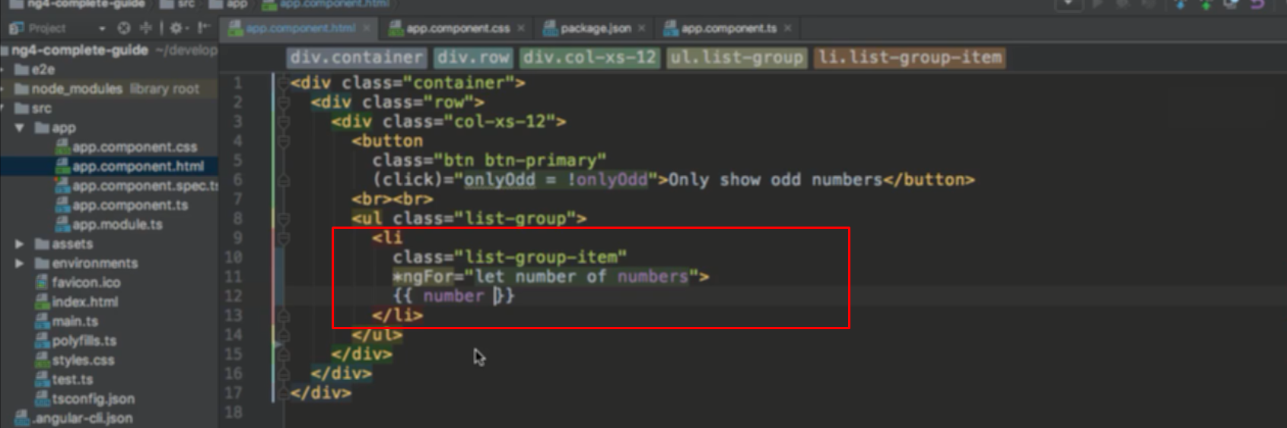

\*ngFor để lặp qua vòng lặp và in ra từng thành phần

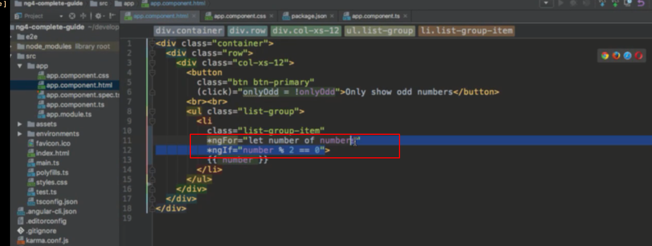

Lỗi vì không thể dùng 2 directive trên cùng 1 element

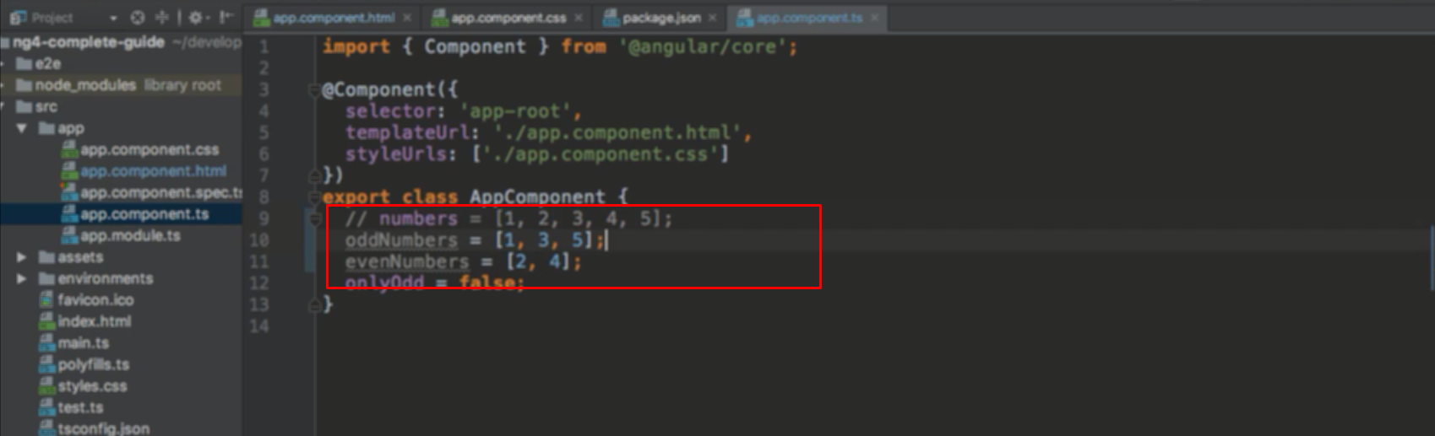

Tạo và xử lý đưa ra array chẵn và lẻ trong file ts

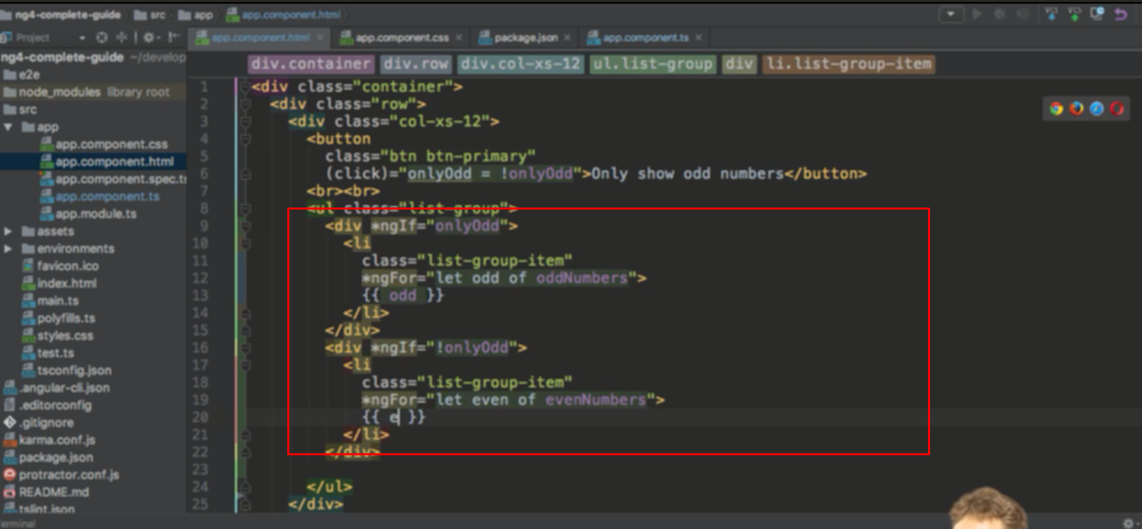

Dùng thẻ div bao lại và dùng \*ngIf, trong div loop qua và hiển thị chẵn lẻ

Button thay đổi biến onlyOdd thành true hoặc false tương ứng array chẳn hoặc lẻ được hiển thị